

**Қостанай облысы Арқалық қаласы Аңғар ауылы шекарасын (шегін) өзгерту және белгілеу туралы**

Қостанай облысы Арқалық қаласы әкімдігінің 2025 жылғы 11 ақпандағы № 34 және Қостанай облысы Арқалық қаласы мәслихатының 2025 жылғы 11 ақпандағы № 152 бірлескен қаулысы және шешімі. Қостанай облысының Әділет департаментінде 2025 жылғы 12 ақпанда № 10371-10 болып тіркелді

      Қазақстан Республикасы Жер кодексінің 108-бабының 1, 5-тармағына, Қазақстан Республикасының "Қазақстан Республикасының әкімшілік-аумақтық құрылысы туралы" Заңының 13-бабының 4-1) тармақшасына сәйкес Арқалық қаласының әкімдігі ҚАУЛЫ ЕТЕДІ және Арқалық қалалық мәслихаты ШЕШІМ ҚАБЫЛДАДЫ:

      1. Осы бірлескен қаулы және шешімнің 1-қосымшасына сәйкес, Қостанай облысы Арқалық қаласы Аңғар ауылының шекарасы (шегі) өзгертіліп, Аңғар ауылының шекарасы (шегі) жалпы көлемі 2231,5000 гектарға белгіленсін.

      2. Осы бірлескен қаулы мен шешімнің 2-қосымшасына сәйкес, Қостанай облысы Арқалық қаласы Аңғар ауылының шекарасы (шегі) белгіленсін.

      3. Осы бірлескен қаулы мен шешім алғашқы ресми жарияланған күнінен кейін күнтізбелік он күн өткен соң қолданысқа енгізіледі.

|  |  |
| --- | --- |
| *Әкімнің міндетін атқарушы* | *А. Ташимов* |
| *Арқалық қалалық мәслихатының төрағасы* | *Г. Елтебаева* |

|  |  |
| --- | --- |
|  | 2025 жылғы 11 ақпандағы |
|  | № 34 мен Арқалық |
|  | қалалық мәслихатының |
|  | 2025 жылғы 11 ақпандағы |
|  | № 152 бірлескен қаулысы |
|  | мен шешіміне |
|  | 1-қосымша |

|  |  |  |  |  |  |  |  |  |  |  |  |  |
| --- | --- | --- | --- | --- | --- | --- | --- | --- | --- | --- | --- | --- |
| № п/п | Елді мекеннің атауы | Жалпы алаңы, (гектар) | Егістік, (гектар) | Жайылымдар | | Ауыл шаруашылығы алқаптарының қорытынды (гектар) | Ағашты-бұталы екпелер, (гектар) | Су астында, (гектар) | Жол астында (гектар) | Құрылыстар астында, (гектар) | Үй жанындағы жерлер (гектар) | Басқалар |
| барлығы | оның ішнде түбегейлі жақсартылған |
| 1 | 2 | 3 | 4 | 5 | 6 | 7 | 8 | 9 | 10 | 11 | 12 | 13 |
| 1 | Аңғар ауылы бар шекара | 3209 | _ | 2901 | _ | 2901 | _ | 30 | 44 | 130 | _ | 104 |
| 2 | оның ішінде жалдау | _ | _ | _ | _ | _ | _ | _ | _ | _ | _ | _ |
| 3 | Аңғар ауылының бектілетін шекарасы | 2231,5 | _ | 1934,5 | _ | 1934,5 | _ | 30 | 41 | 130 | _ | 96 |
| 4 | оның ішінде жалдау | _ | _ | _ | _ | _ | _ | _ | _ | _ | _ | _ |
| 5 | Аңғар ауылынан алынатын шекара | -977,5 | _ | -966,5 | _ | -966,5 | _ | _ | -3 | _ | _ | -8 |
| 6 | оның ішінде жалдау | _ | _ | _ | _ | _ | _ | _ | _ | _ | _ | _ |
| 7 | Шекараларда жиыны | 4463 | 0 | 3869 | 0 | 3869 | 0 | 60 | 82 | 260 | 0 | 192 |

|  |  |
| --- | --- |
|  | 2025 жылғы 11 ақпандағы |
|  | № 34 мен Арқалық |
|  | қалалық мәслихатының |
|  | 2025 жылғы 11 ақпандағы |
|  | № 152 бірлескен қаулысы |
|  | мен шешіміне |
|  | 2-қосымша |

**Қостанай облысы Арқалық қаласы Аңғар ауылы (шегінің) шекарасы**

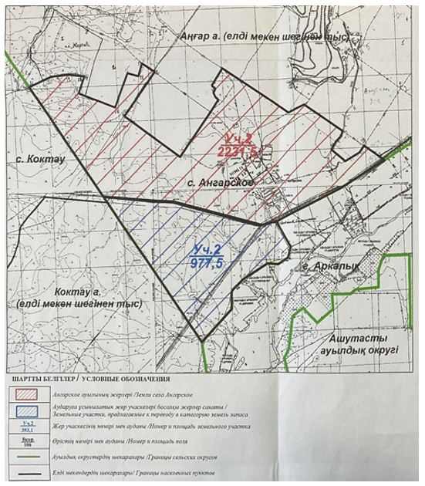

© 2012. Қазақстан Республикасы Әділет министрлігінің «Қазақстан Республикасының Заңнама және құқықтық ақпарат институты» ШЖҚ РМК